Medjay a Morálka
Stratená

Autor | Vydavateľ | Licencia | Vydanie | Autor obálky
Stanislav Hoferek | Greenie knižnica | CC-BY-NC-ND | Prvé (2026) | Stanislav Hoferek

O knihe

Desiata poviedka zo série Medjay a Morálka je temná, dá sa povedať i krutá či nepríjemná. Hovorí o odlúčení, prehnanej odvahe a o tom, že niekedy je potrebné zobrať roxorovú tyč a jednoducho ísť ďalej. Poviedka rozširuje svet Medjaya a Morálky a ukazuje strach, ktorý je niekedy tým najsilnejším či najdôležitejším sprievodcom po pustine. Jednoduchý nápad prepája jeden motel, druhý motel a úplne obyčajnú chôdzu v svete, kde je áut len úplné minimum.
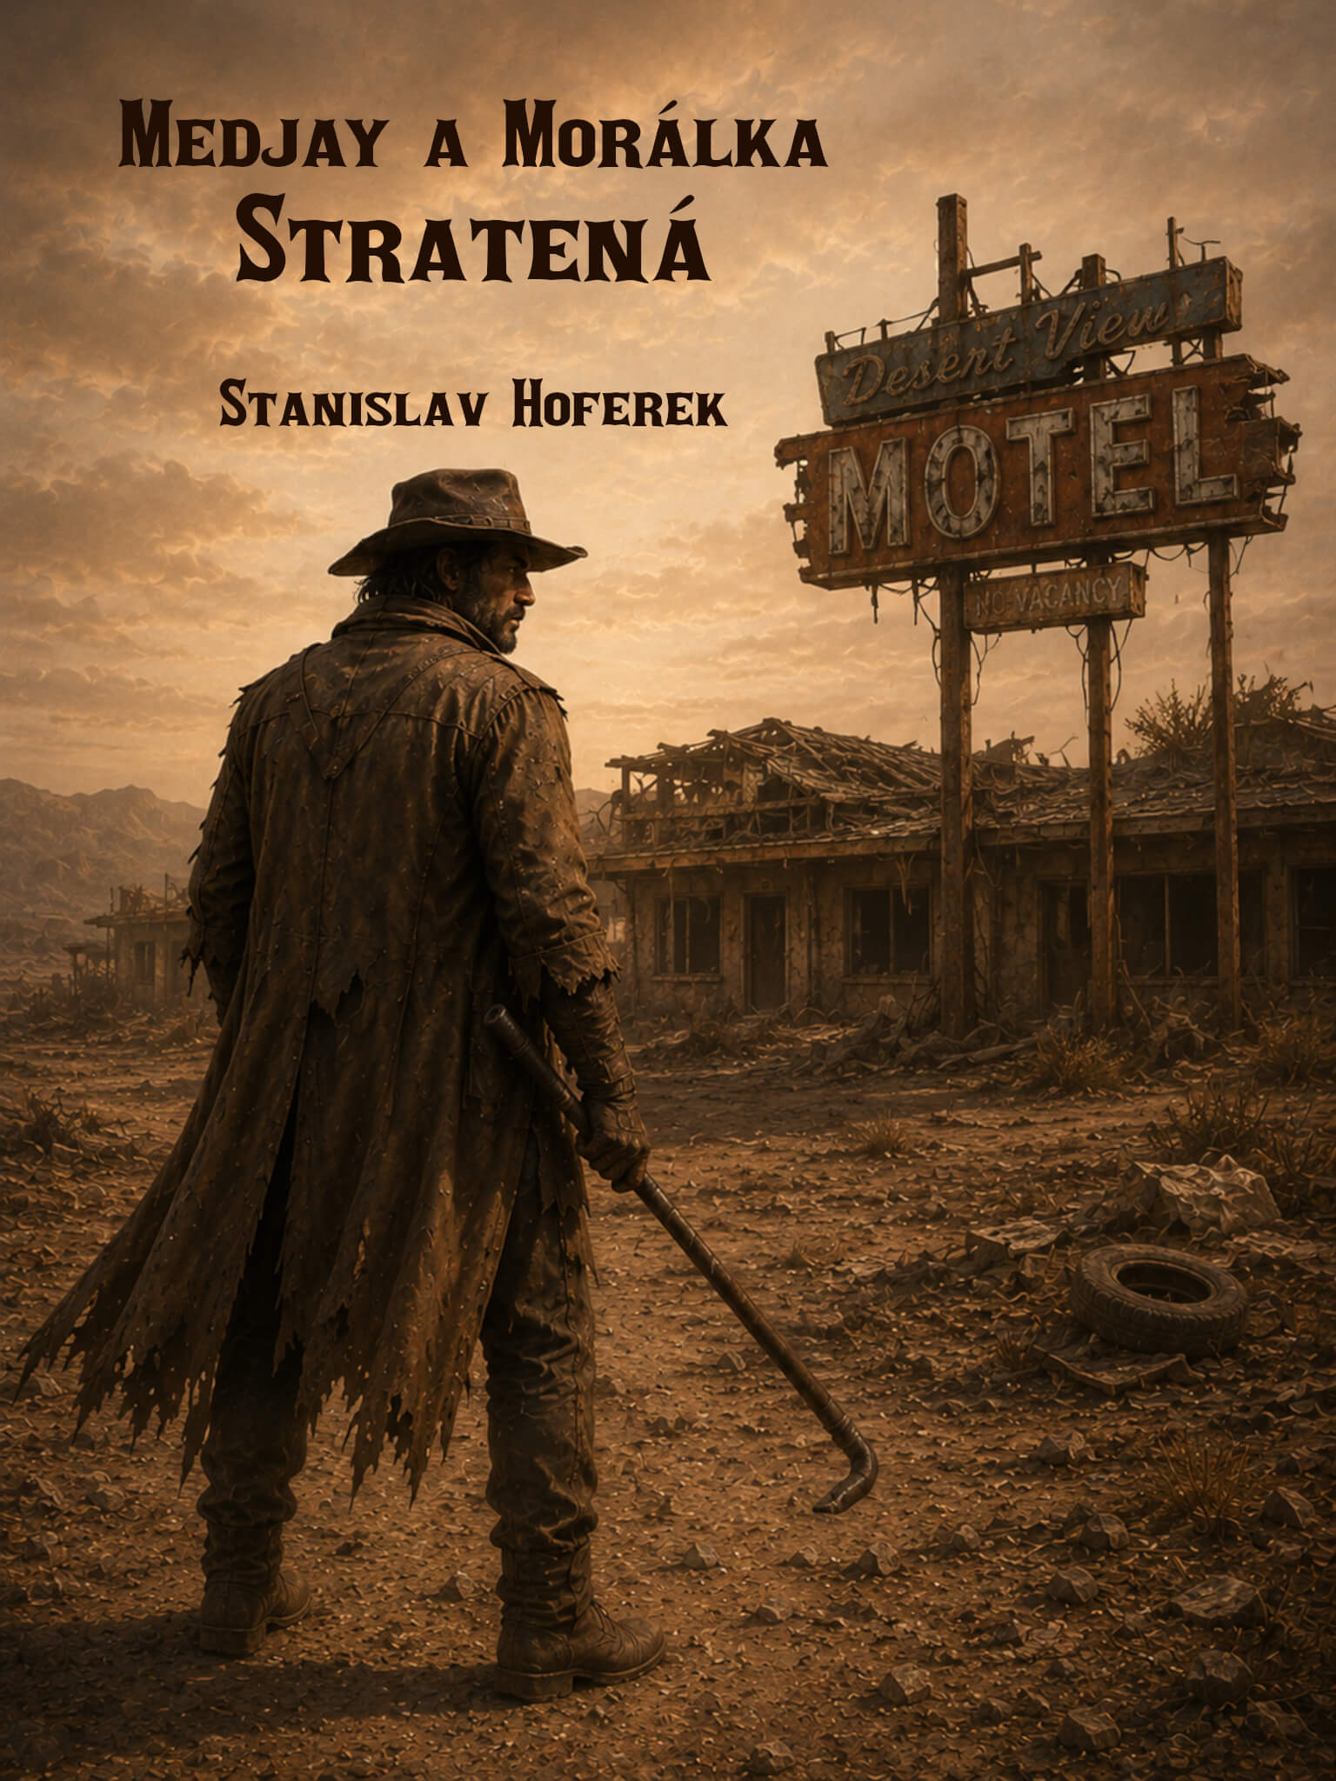

Medjay a Morálka: Stratená

Medjay sa pomaly prebúdza. Črepiny dávno vypálených žiaroviek sú všade okolo. Pred spánkom ich presunul nabok, aby ani on, ani Morálka nespali na skle. Teraz sa však zobúdza celkom sám.

Matne si spomína, čo sa dialo. Pár chlapov navštívilo jeho a Morálku. Roxorové tyče sa ukázali ako veľmi efektívne. Niekedy stačí jedna dobrá rana do čela a dlhé boje sa menia na úplne kratučké.

„Do riti! Kde je?!“

Vychádza z budovy a volá na ňu, ale nepočuje žiadnu odpoveď. Ostávajú len stopy ťahaného tela a stôp v suchom bahne a piesku.

„Piati? Šiesti? Aspoň ide všetko tým istým smerom. Takže banda grázlov si urobí výlet, zoberie toho, koho dokáže uniesť a ešte aj toho, koho som zrazil k zemi. Prečo ma ale nechali žiť? Možno sú to len zbabelci. Alebo vyhladovaní kanibali. Zožerú Morálku? Alebo toho uzemneného?“ hovorí Medjay len tak, sám pre seba.

Berie si nôž, roxorovú tyč a revolver. Aj s jediným nábojom. Nemá na výber, musí ísť. Skôr ako zmiznú stopy a skôr, ako sa Morálke niečo stane. Je dopoludnie, teplota narastá a chuť poriadne niekomu ublížiť tiež.

Možno nikdy nebol najsilnejší či najrýchlejší, ale nikdy mu nechýbala odvaha. Aj preto žije, zatiaľ čo všetci tí, ktorí mu skrížili cestu, sú často zožratí ľuďmi alebo tými, ktorí kedysi boli ľuďmi. Svet, ktorý kanibalov nemal, ich teraz má. A niekedy čím je viac kanibalov, tým menej kanibalov.
Stopa vedie do ďalšieho, podobného motelu. Drevené trámy sú staré, okná majú len minimum skla a farba z vonkajšej tabule už dávno vyprchala. Pre Medjaya je jasné, čo musí urobiť. Vyťahuje revolver a pomaly sa snaží spočítať všetkých miestnych.

„Dvaja, traja… stále traja. Kde sú ostatní? A vidím Morálku. Vyzerá to tak, že ju nikto nestráži. Ale mohli ma vidieť prichádzať. Môžu na mňa počkať a vrhnúť sa na mňa, keď to nebudem čakať.“

Medjay berie nôž a ľahko sa zbavuje osamoteného chlapa. Tých dvoch však musí zlikvidovať inak.

„Bolo by to ľahšie s dvomi nábojmi. Alebo s celým zásobníkom,“ potichu premýšľa Medjay.
„Hej! Čo tu robíš!“ všimol si ho jeden zo strážcov.
„Mňa si nevšímaj, len niekoho hľadám. Mladá, pekná, neprefacká ťa, nerobí talianske gestá a nepotrpí si na rukávy.“
„Ty si nejaký chytrý. Nestačilo ti v noci roxorom do čela?“
„Keď to takto spomínaš, kde je ten, ktorého som praštil ja?“
„Nie je tu. Ale keď si si prišiel po nakladačku, tak poď sem!“
„Len pomaly, kamoško!“ kričí Medjay a mieri s revolverom. „Ak chceš, aby si mal poriadny kus kovu v čele, tak s tým ti viem pomôcť.“
„Chce sa ti míňať guľky?“
„Chce. Robí to zo mňa lepšieho človeka.“
„A keď ti dôjdu, tak čo? Chceš sa biť s dvomi naraz?“
„Mám lepší nápad. Tebe dám do čela olovo, tvojmu kamošovi tiež a keď vás zombíci nájdu, tak im to bude jedno. Len budete pochodujúce mŕtvolky, čo budú mať trochu ťažšiu hlavu oproti normálu. Ale je tu aj iná možnosť. Žiadna ťažká hlava. Vráťte mi ženu a nikomu sa nič nestane.“
„Ty si nejaký rečník. Tá žena je moja.“
„Tvoja? Ako tvoja? Pokiaľ viem, tak je moja.“
„Ja som ju našiel.“
„Ja som ju našiel prvý.“
„Patrí mne a bude robiť to, čo ja chcem.“
„Áno? A ako? Nevie ťa ani poškrabať, ale ak chceš kopnúť do rozkroku, ak ti len toto chýba, tak to dokáže. A to ti splním aj ja, ak chceš.“
„Tak dosť!“

Chlap vyťahuje svoj revolver a páli po Medjayovi guľku za guľkou. Ten sa rýchlo vyhýba guľkám a počuje už len zvuk revolveru, ktorý má snahu, ale nemá čo strieľať.

„Ani nie som ďaleko, ale vidím, že tvoja muška je nafigu. Možno preto máš radšej roxor. Teraz po mojom. Poď si po facku a budeš sa modliť, aby tvoja smrť prišla rýchlo!“

Medjay mieri na toho arogantného chlapa, ale ten rýchlo používa toho druhého chlapa ako živý štít.

„Zbabelec.“
„Ja len chcem žiť.“
„Strieľať nevieš, rozprávať nevieš, ani čeliť osudu. Si nula. Ale aj nuly treba. Vďaka tebe ešte aj tvoj kamoš vyzerá byť chlap. Minimálne väčší chlap ako ty. Hej, ty, ako sa voláš?“
„On je nemý.“
„Jeden je nemý, druhý je blbý, tretí spí ako zarezaný. Vy ste dobrá skupina. Nie ste príbuzní? Ale počúvaj ma ty, ty sem. Teraz si zoberiem svoju ženu a ty si tu rob, čo chceš. Platí?“
„Nemôžem ti ju dať. Nerozumieš tomu.“
„Si kretén. Tomu rozumiem. Čomu ešte treba rozumieť?“
„Ak ju nedám kanibalom, pôjdu po mne. Mám dohodu.“
„Takže… ja som si myslel, že kanibal si ty. Ale ani na to nemáš žalúdok. Toto je generácia. Tak ja ti nájdem čerstvú mŕtvolu, ty necháš moju ženu a je to vyriešené. No nie?“
„To nie je tak jednoduché.“
„Tak inak. Nájdem ti inú mŕtvolu, zoberiem si moju ženu a tvoju hlavu odhodím tak ďaleko, ako dokážem. To znie lepšie? A pretože to tým kanibalom nebudeš mať ako vysvetliť, tak si zoberú toho druhého.“
„To nie!“
„Takže prvá možnosť. Mŕtvola je presne tam. Pokojne si s ňou rob, čo chceš. A ja si beriem Morálku. A už toľko nekecaj.“

Dochádza k výmene. Medjay prerezáva lano, ktorým je Morálka priviazaná. Vedie ju preč z tohto miesta.

„Ďakujem, znovu si ma zachránil,“ hovorí vďačná Morálka.
„Ty by si to urobila pre mňa tiež. Tiež by si zobrala nožík… no dobre, tak nožík nie. Roxor… tiež nie. Revolver… vieš čo? Zabudnime na to. Prišla by si a dala by si mi morálnu podporu.“
„Koľko máš guliek v tom revolveri?“
„Dobrá správa je, že len jednu.“
„A zlá správa?“
„Nie je to môj revolver. Ani neviem koho. A hlavne neviem, či funguje.“
„A použil by si ho teraz?“
„Mohol by som. Ale ako vidíš, nikomu nebolo ublížené. Teda nerátam toho jedného vzadu a ublíženie na cti. Síce ten chrapúň, čo ťa uniesol, asi česť nemá. Takže až ho chytia zombíci či kanibali, tak to nebude česť jeho pamiatke.“
„Prečo ma uniesli? Mne to nevraveli.“
„Pozri sa, pre niekoho si na zjedenie, pre niekoho iného len ako tovar. Vymenia ťa za fazuľu, kukuricu a kus slaniny.“
„No fuj.“
„Veru. Zohnať nenahnitý bravčový lalok je teraz fakt ťažké.“

Zatiaľ, čo sa Medjay s Morálkou rozprávajú, sa k tomuto motelu pohybuje skupina ľudí. Živí, len miestami degenerovaní a zvedaví. Dvojica sa rýchlo schováva.

„Kto sú to?“ pýta sa Medjaya Morálka.
„Tu je veľa divných bytostí. Zbabelci, kultisti, kanibali… tí všetci žijú. A potom samozrejme tí, ktorí to majú už za sebou.“
„Jesť ľudské mäso musí byť odporné.“
„Zvlášť s koriandrom.“
„Prestaň už s tým koriandrom.“
„Ale musí to byť smutné. Predpokladám, že ani čítať nevedia. A ak aj existuje kuchárka s názvom Človek na zjedenie, tak podľa mňa aj tak nepochopia recept. Ešte im z toho príde zle. Navyše jeden človek vystačí priemerne len na dvadsaťštyri porcií. A mäso sa samozrejme v teple rýchlo kazí.“
„Odkiaľ to všetko vieš?“
„Raz som sa stavil s jedným kanibalom, že neurobí z človeka 50 porcií. On krájal všetko na drobné a na drobnejšie, až to ostatných prestalo baviť a zjedli ho.“
„Ako si sa od nich dostal do bezpečia?“
„Jednoducho. Nejako sme sa dohodli. Sýty hladnému neverí. Alebo hladný sýtemu? To nie je dôležité. Sýti boli všetci a ja som zahlásil, že som na diéte. Tak som mal len hrachovku. Niekedy sa treba trochu uskromniť. Im viac ostalo a ja som mohol pokojne zmiznúť. A tak nie som ani kanibal, ani zombík. Vlastne som akási nezaujímavá menšina ľudí, čo prechádzajú krajinou.“
„Som rada, že si tu.“
„Počuj, mali by sme sa dohodnúť. Keby niečo, tak ti jednu ruku zožrali zombíci, druhú kanibali. A pretože ťa nikto z nich pekne nepožiadal o ruku, tak je po nich. Po jedných i druhých.“
„Tomu dokážu podľa teba niektorí ľudia uveriť?“
„To nemaj strach. Čím hlúpejší ľudia, tým lepšie tomu uveria. Hlúposť a naivita je naša najlepšia zbraň. Ak nerátam hrdzavý roxor, nôž, revolver s jedným nábojom a fakt, že môžeš aj ty niekoho dobre kopnúť, ak bude treba. Takže nezabúdaj, si pokazená morálka. Nie si na zjedenie.“

